Тошкент шаҳри Юнусобод тумани " Собиробод " МФЙ маҳалла еттилиги
Т/Р | Ф.И.Ш. | Суръат | Лавозими | Лавозим мажбурияти
1 | Абдурахимов  Нигматилла Ниязович  08.10.1952 й. | 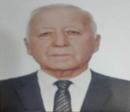 | Маҳалла раиси  28.05.2022  йилдан бошлаб | Аҳолининг муаммолирини ҳал қилиш, маҳалла қадриятларини мустахкамлаш, ижтимоий ёрдамга муҳтож аҳолини қўллаб-қувватлаш.
2 | Қурбанбаев Шавкат Жабборберганвич  14.03.1984 й. | 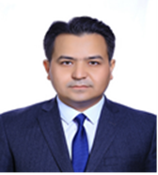 | Ҳоким ёрдамчиси  12.01.2022  йилдан бошлаб | Ишсиз ва камбағал хонадонларни ўрганиш, уларни банд қилишга қўмаклашиш, маҳаллада тадбиркорликни ривожлантириш.
3 | Исхакова  Нилуфар Мейлиевна  16.09.1982 й |  | Ҳотин-қизлар фаоли  05.05.2022  йилдан бошлаб | Оила ва хотин-қизларнинг муаммоларни аниқлаш, оғир аҳволга тушиб қолган хотин-қизларга ёрдам кўрсатиш, соғлом турмуш тарзини шакллантириш.
4 | Атакулов Асрорбек  Иброхим ўғли  13.06.1996 й. |  | Ёшлар етакчиси  24.02.2022  йилдан бошлаб | Маҳалладаги ёшларнинг фаоллигини ошириш, иқтидори, истеъдоди ва ташаббусларини рағбатлантириш.
5 | Пардаев Қобил Қудратович  23.05.1989 й. | 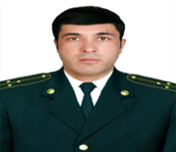 | Профилактика инспектори  07.08.2022  йилдан бошлаб | Жиноятчиликни олдини олиш, жамоат тартибини ва хавфсизлигини таъминлаш.
6 | Ахмаджонов Давронбек Ахмаджон ўғли  19.10.1992 й. | 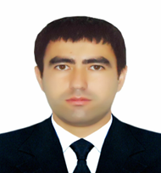 | Солиқ инспектори  12.02.2024  йилдан бошлаб | Маҳалладаги имкониятларни ишга солиб, солиқ базасини кенгайтириш.
7 | Ғуломова Мадина Акром қизи  17.08.1998 й. | 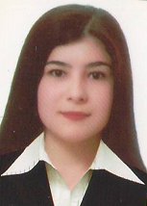 | Ижтимоий ходим  14.10.2024  йилдан бошлаб | Аҳолига давлат томонидан кафолатланган ижтимоий хизмат ва ёрдамлар кўрсатиш.

Тошкент шаҳри Юнусобод тумани " Собиробод " маҳаллага бириктирилган “Туронбанк”АТБ Юнусобод БХО маъсуллари

Т/Р | Ф.И.Ш. | Суръат | Лавозими | Лавозим мажбурияти
1 | Темиров Юсуф Жумаевич  07.07.1986 й |  | БХМ  раҳбари  10.04.2025  йилдан бошлаб | Тижорий ҳамда банкка бириктирилган маҳаллабай ишлаш тизимида кредитлар ажратиш, доимий иш ўринларини яратиш.
2 | Нуруллаев Олтибек Шукириллаевич 26.12.1995 й | 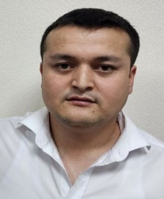 | Маҳалла банкири  07.01.2025  йилдан бошлаб | Маҳаллада ўзига кўмакчи бўлган ёрдамчи агент билан биргаликда шакллантириладиган лойиҳаларни, дастур доирасида имтиёзли кредитлар ажратиш ва маҳалла инфратузилмасини яхшилаш.
3 | Абдумуминов Шахзоджон  07.03.2005 й | 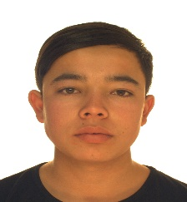 | Маҳалла агенти  09.04.2026  йилдан бошлаб | Ҳудудларда банк ҳизматлари оммабоплигини ошириш орқали аҳолининг молиявий фаровонлигини яхшилаш.

